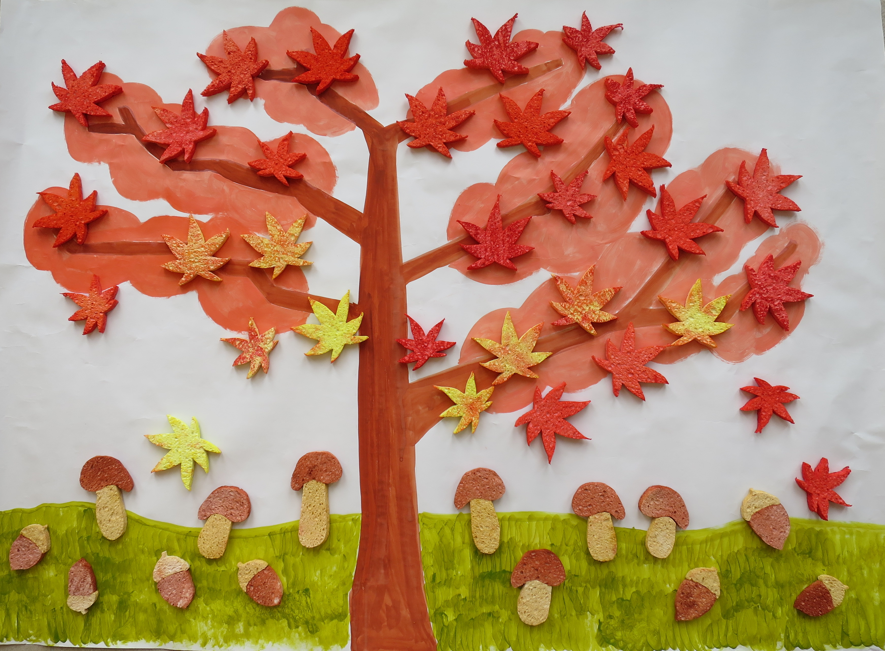
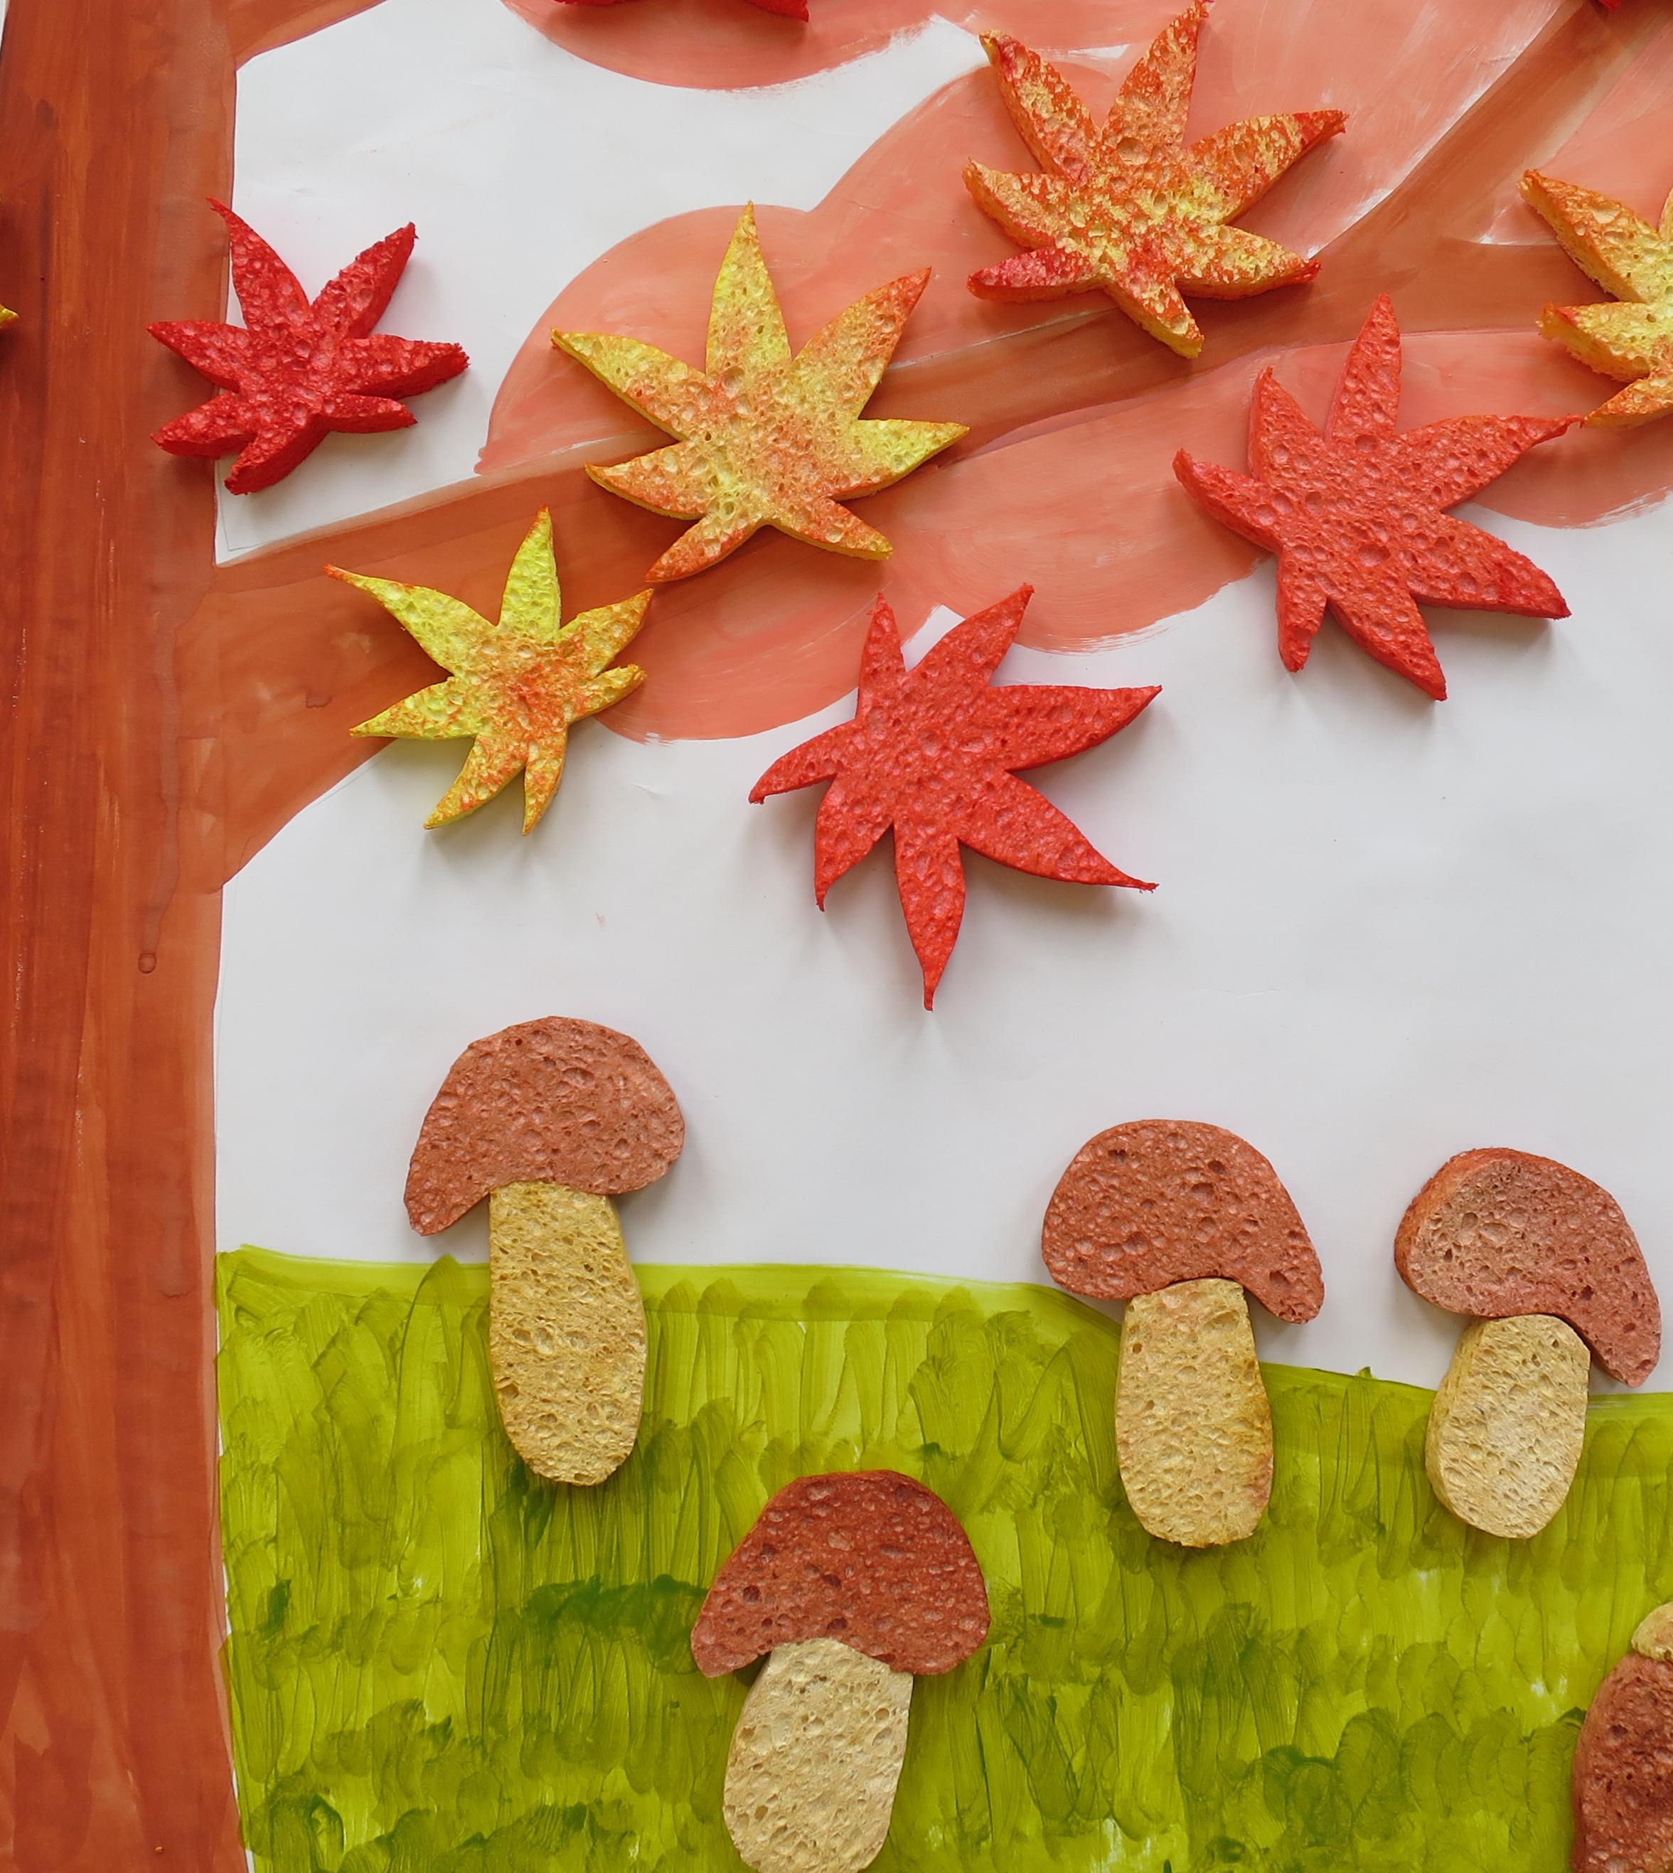
制作 ★★☆
カテゴリ名
レクリエーションタイトル
秋の風景
使用グッズ
・スポンジペーパー 805389ｘ11
・模造紙 830352
レクリエーションの内容（箇条書き）
・アイスブレイクは、体調確認と秋のイメージについて語っていただき、
参加者の話を引き出しながら雰囲気をつくり、秋の風景を模造紙に書く。
・スポンジペーパーを形に切り、用意した色水にスポンジペーパーを浸し、乾燥させる。
・乾燥したスポンジペーパーにボンドをつけ、模造紙に貼る。

■目的
・「秋の風景」を立体的に表現する。
・他者との交流を図る。

■予算（目安）
約5,400円
■準備物など
はさみ、絵の具一式、塗料カップ、ボンド

イメージ図
■対象者
・作業が出来る方。
・認知症のある方はご相談ください。
・麻痺がある方は下絵の準備をお手伝い
いただけます。
■参加人数（目安）※スタッフ除く
１テーブルで１名～５名
■連絡事項
下絵準備とレクとグループを分けての取り組み可能。その場合サポートスタッフ要1名。
■当日のタイムスケジュール 65分＋15分
・アイスブレイク（指先運動）レク説明 ５分
・下絵準備 30分
・レク（切って色をつけるところまで） 30分
・乾燥したら下絵に貼る 15分
■必要スペース（目安）
ゆとりを持って活動できるスペース


